Създаване на аничирани изображения
(упражнение)

Задача 1
Създайте анимиран снежен ефект, като използвате изображението images.jpg.

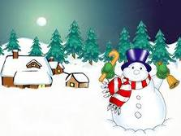

- Отворете файла images.jpg;
- Направете нов слой Layer -> New Layer;
- Запълнете слоя с черно;
- Приложете Filter -> Noise -> Add Noise със следните стойности:
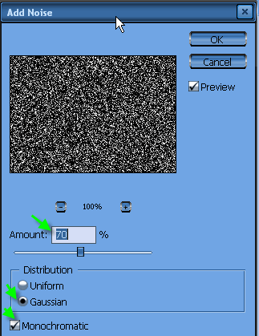

- Променете режима на смесване на новия слой (Layer Mode) на Screen;
- Приложете Filter -> Blur -> Gaussian Blur със следните стойности:
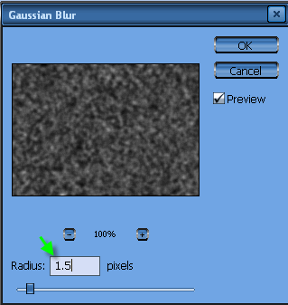

- Image -> Adjustments -> Levels (Ctrl+L) с настройки:
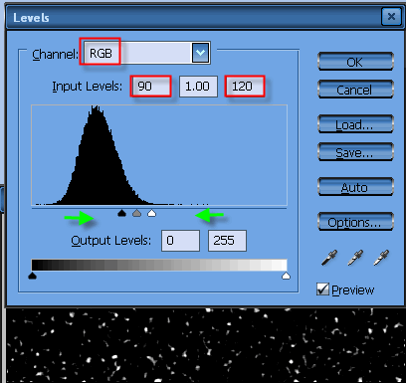

- Повторете стъпките от 2 до7 създайте още 4 нови слоя със снежинки. Във всеки следващ слой, трябва да зададете различна стойност за Amount в стъпка 4 (Filter -> Noise -> Add Noise), като увеличавате с 1 или за слой 2 - 71, слой 3 - 72 и т.н.
- Отворете панела за анимиране (Window -> Animation)
- Направете 4 нови рамки (Frames); изберете първата рамка, в панела със слоевете изключете всички слоеве със снежинки (кликнете на малкото око пред всеки слой), като оставите видими само слоя с картинката и първият слой със снежинките
- Изберете втората рамка (кликнете върху нея) оставете видим слоя с картинката (той трябва да присъства във всички рамки), изключете първия слой със снежинки и включете втория. В този ред направете и останалите 3 рамки. Изберете всички рамки (клик на първата, задържате Shift и клик на последната) и задайте интервал за време 0.1 сек.
- Натиснете Play за да видите резултата.
- Запазете файла във формат GIF

